RICHIESTA AMMISSIONI

E’ stato inserito un ulteriore passaggio relativamente all’inserimento dei dati di login per evitare che l’email inserita non sia riconosciuta ed il sistema, dopo aver inserito tutti i dati, non permette di recuperare, eventualmente, le proprie credenziali.

La sezione della “Modifica” della domanda di ammissione è a pagina 14

Da servizio studenti della pagina www.isidata.net scegliete “Conservatori”
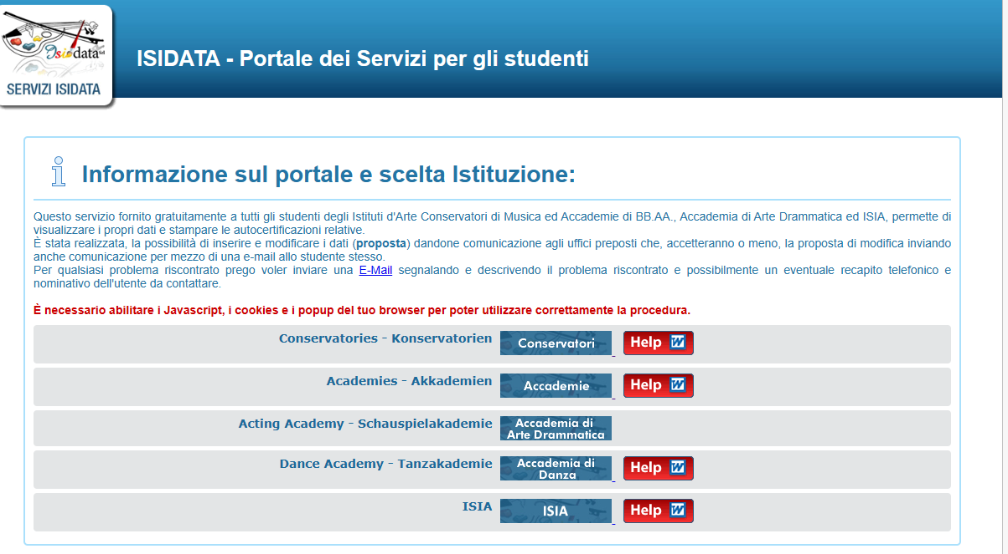

Scegliere l'opzione 1) Inserimento domanda AMMISSIONE, o 2) Modifica domanda AMMISSIONE (Per la modifica leggere in fondo a questo manuale)
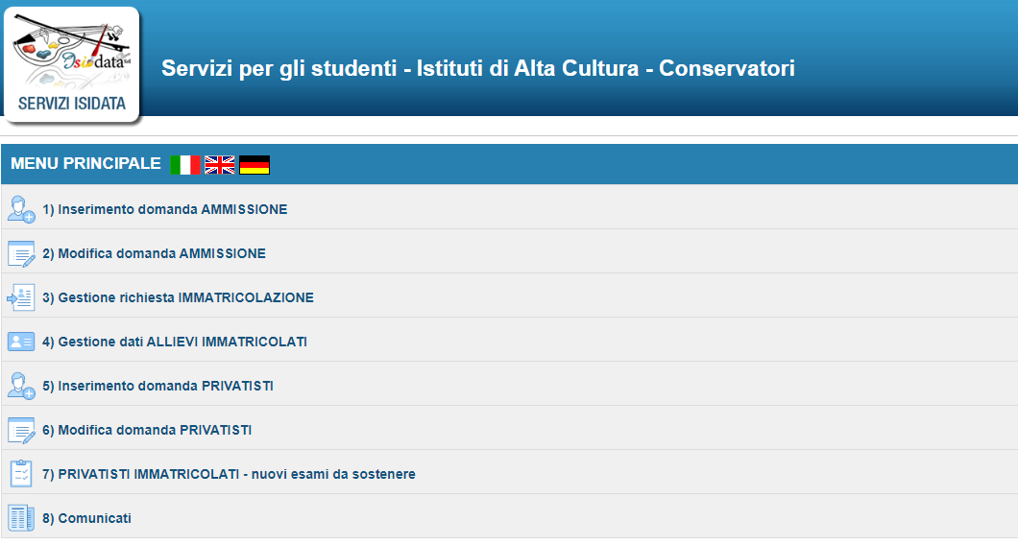

Selezionare la lingua, selezionare dal menu a tendina l'Istituzione a cui si intende inoltrare la domanda di ammissione (potete anche digitare il nome).

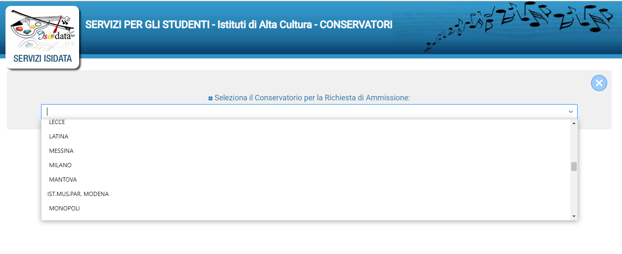
Il sistema mostrerà una pagina simile alla seguente
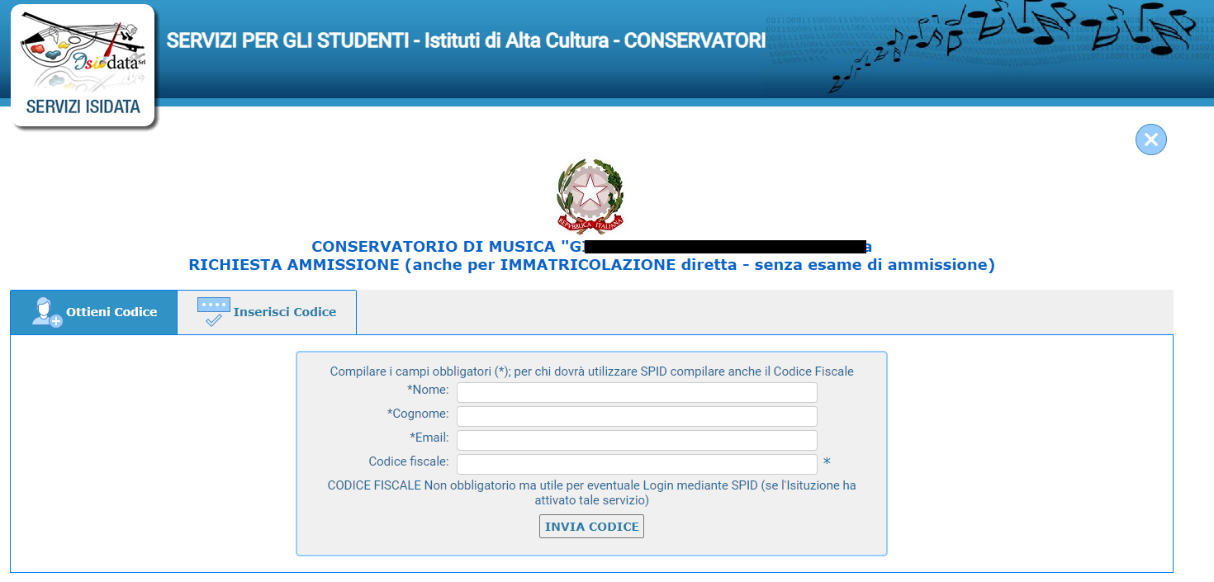

Compilare i campi obbligatori, relativamente al CODICE FISCALE, non è obbligatorio ma utile per eventuale Login mediante SPID (se l'Istituzione ha attivato tale servizio).
Cliccate su “INVIA CODICE”, il sistema invierà all’email precedentemente digitata, il codice di controllo. La pagina cambierà in
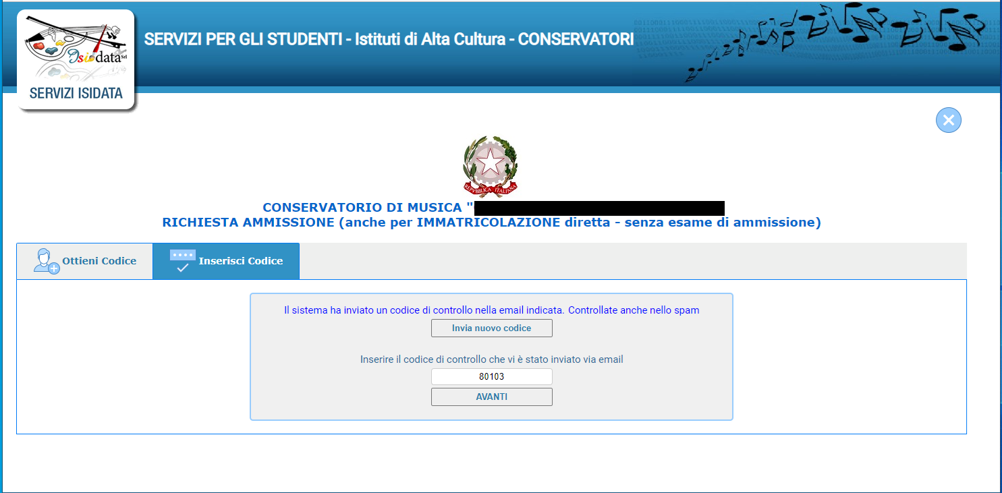

Andate sulla client di posta alla posta indicata in precedenza e troverete il codice di controllo con un messaggio simile a questo

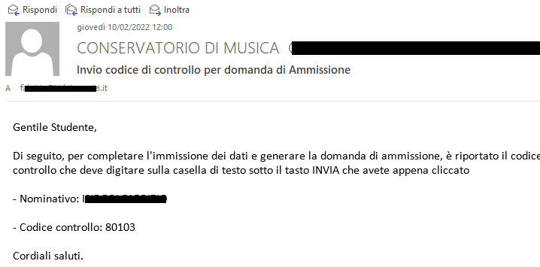

Controllate anche nello SPAM se non ricevete il codice richiedete un nuovo codice cliccando su “Invia nuovo codice”. Inserite il codice di controllo e cliccate su AVANTI.

Il sistema vi mostrerà un messaggio di informazioni simile al seguente
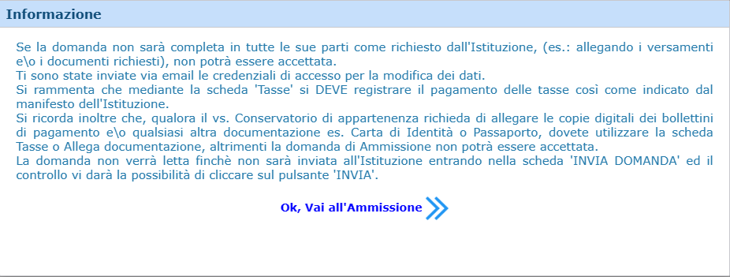

E’ importante ricordarsi di inviare la domanda quando finito di ciompilarla in tutte le parti richieste dall’Isrtituzione. Poiché ogni Istituzione ha delle regole personalizzate da loro stessi, qualora abbiate bisogno di chiarimenti dovete rivolgervi all’Istituzione, la Isidata, per ovvi motivi di sicurezza e privacy non può intervenire.

Cliccate “Ok, Vai all’Ammissione”

Il sistema invierà alla medesima email le Vs. Credenziali di accesso per eventuali modifiche e/o perfezionamenti della domanda stessa. Nella Vs. email vi dovrebbe essere arrivato un messaggio simile
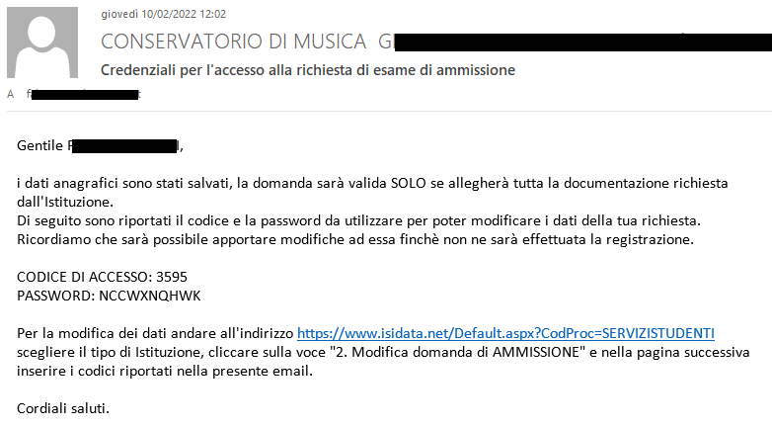

Se avete inserito il Codice Fiscale, avete SPID e l’Istituzione ha attivato tale servizio potete loggarvi anche mediante SPID.
A questo punto il sistema dovrebbe aprire una pagina simile alla seguente valido anche per la modifica della domanda #MODIFICA#

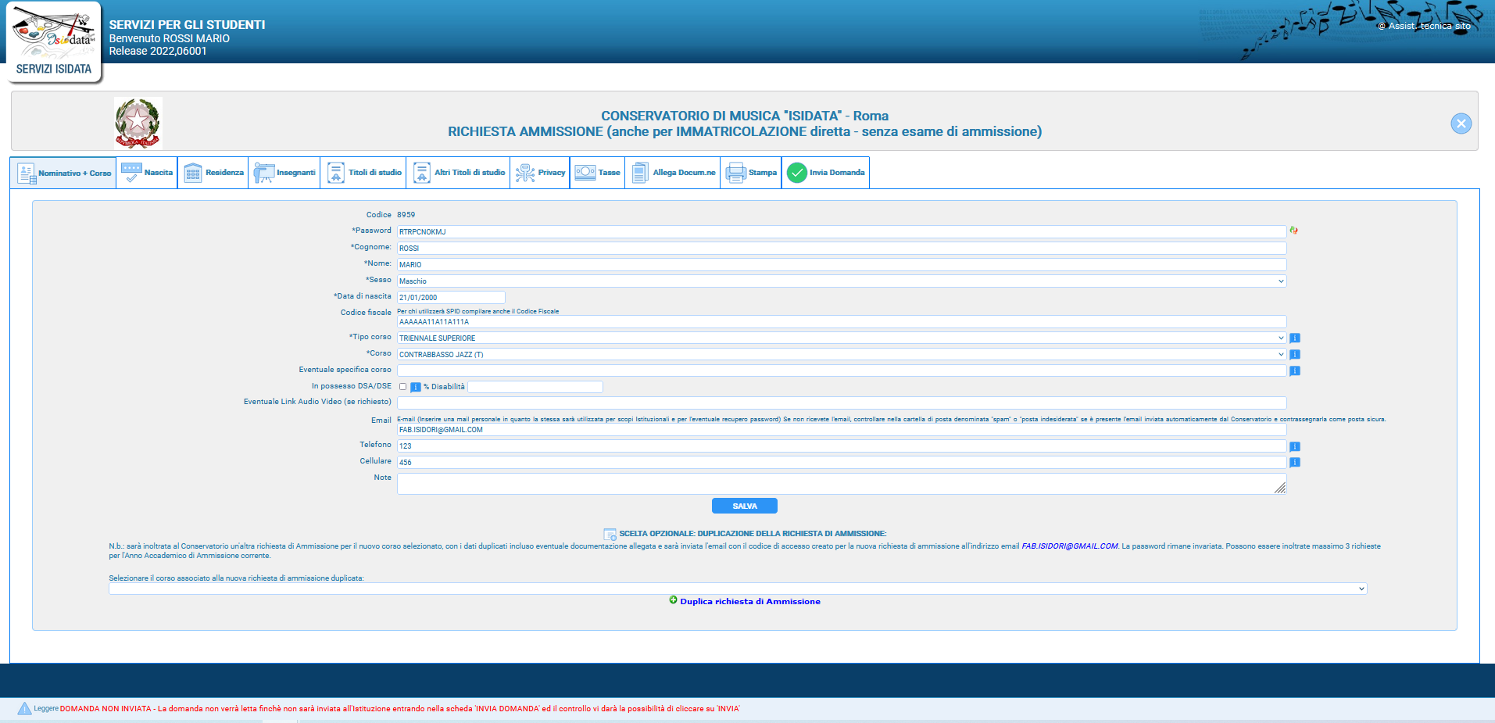

Come potete vedere vi sono vari “TAB” in che dovete compilare in cui ci sono dei dati obbligatori.

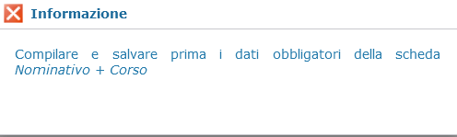
Il primo Tab “nominativo + Corso” deve essere compilato prima di poter passare ai Tab successivi altrimenti il sistema invia un messaggio di errore simile al seguente
Inserire i dati richiesti nei relativi campi di testo, i campi che avete digitato precedentemente sono già compilati (Es. Nome, Cognome e NCF.)

Alla fine cliccate su Salva

N.B.: i campi contrassegnati con l'asterisco sono obbligatori.

Per spostarsi da un campo all'altro potete usare il tasto Tab, per tornare al campo precedente utilizzare il tasto <<Maiusc.>> + <<Tab>>. Per i menu a tendina basterà cliccare sulla freccia laterale o sulla casella di testo, digitare velocemente le prime lettere e scorrere in alto in basso della lista attraverso la barra di scorrimento, selezionare il testo desiderato con il mouse, cliccare o premere invio.

Password: la password sarà calcolata automaticamente cliccando sull'icona laterale.

In un secondo momento vi spiegheremo come modificare la password inserendone una di vostro gradimento

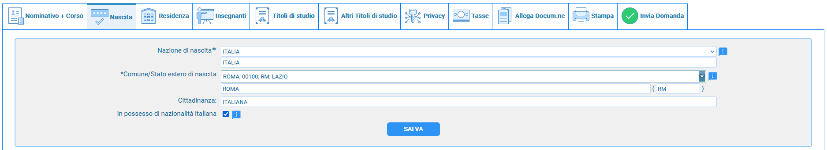

Nel secondo Tab inserite i dati di nascita; inserendo la Nazione, se estera il sistema compilerà in automatico tutti gli altri campi e se avete anche la cittadinanza Italiana spuntate il campo “In possesso di nazionalità Italiana”. Se invece inserite quale Nazione “Italia”, dovete compilare anche il campo “Comune/Stato estero di nascita”
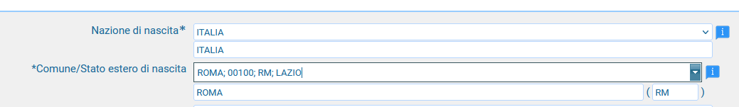

Anche in questo caso il sistema compilerà in automatico il resto dei campi.

Alla fine cliccate su Salva. Ricordatelo altrimenti rischiate di on far salvare i dati che avete inseriti.

Nel terzo Tab inseriti i dati di residenza
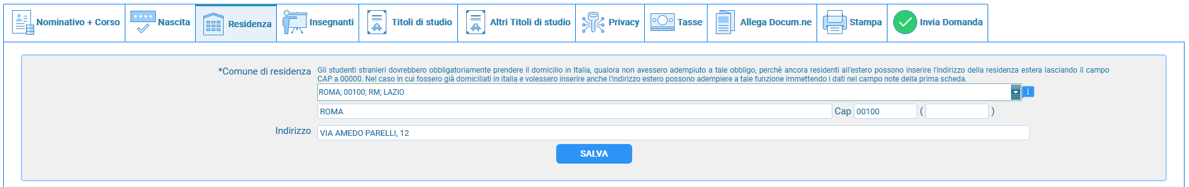
Gli studenti stranieri dovrebbero obbligatoriamente prendere il domicilio in Italia, qualora non avessero adempiuto a tale obbligo, perché ancora residenti all'estero, possono inserire l'indirizzo della residenza estera lasciando il campo CAP a 00000. Nel caso in cui fossero già domiciliati in Italia e volessero inserire anche l'indirizzo estero possono adempiere a tale funzione inserendo i dati nel campo note della prima scheda.
Alla fine cliccate su Salva.

Tab Insegnati
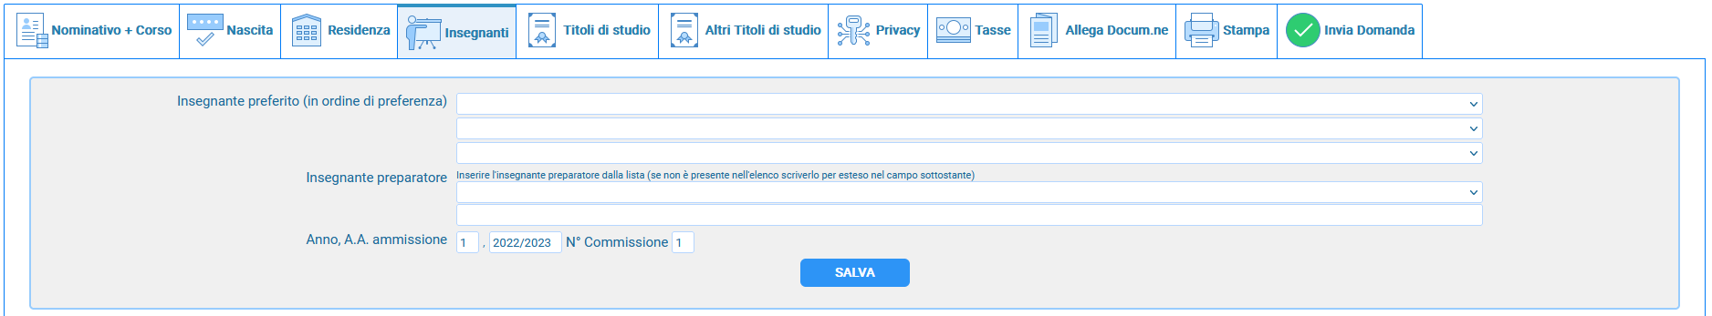
Potete inserire eventuali preferenze per gli insegnati del coso principale con cui volete studiare; ovviamente sarà ad esclusivo discrezione dell’Istituzione accettare o meno tali preferenze.

Tab Titoli di studio
Compilate i campi relativi come ritenete opportuno
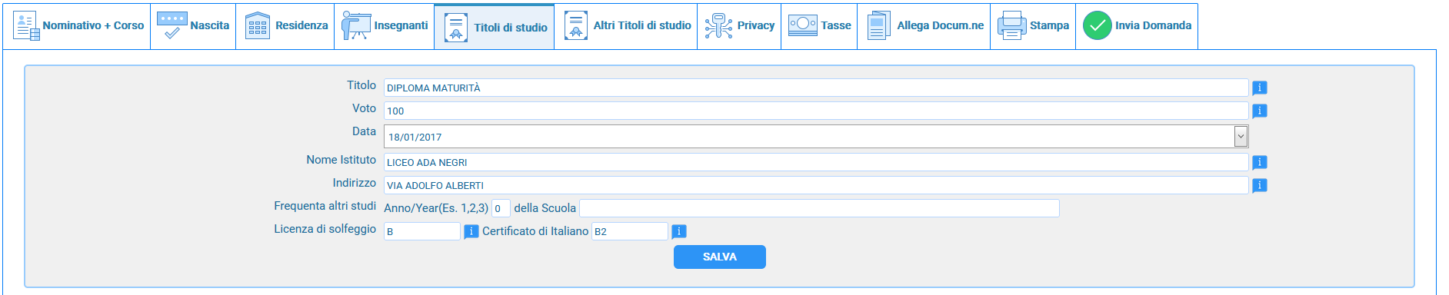
Tab Altri Titoli di studio
Compilate i campi relativi come ritenete opportuno
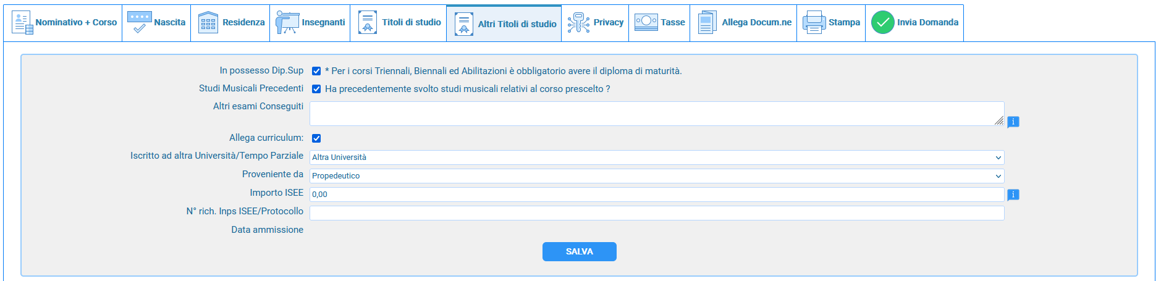

Tab Privacy
Compilate i campi relativi come ritenete opportuno
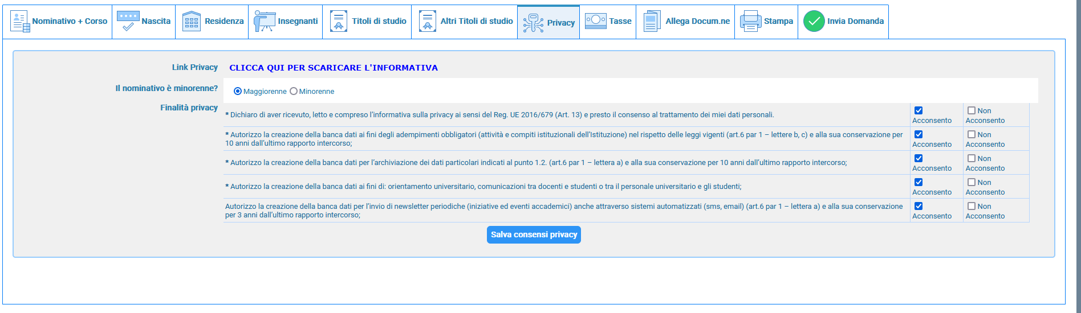

Tab Tasse
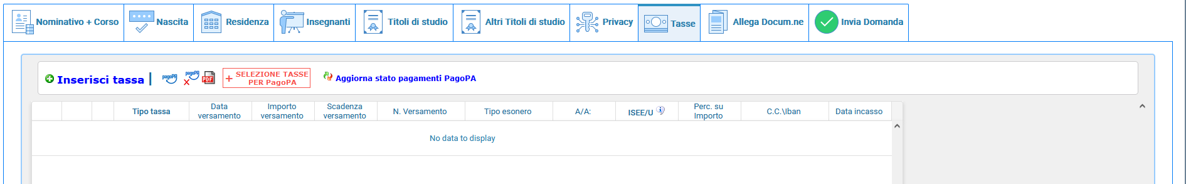
Inserite le tasse da pagare come richiesto dall’Istituzione nel loro “Manifesto degli studi”. Cliccate su “Inserisci tassa”

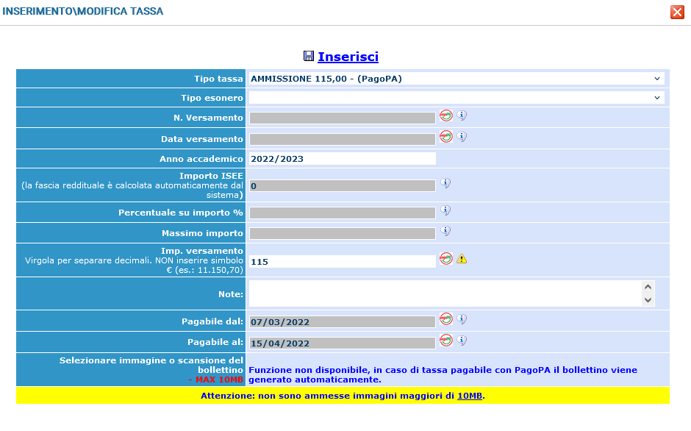

Di solito sulla tendina, essendo in una form di ammissione, dovete scegliere “Tassa di ammissione” probabilmente l’Istituzione ha aderito al pagamento mediante PagoPa
Selezionare dal menu a tendina l'eventuale esonero. In questo caso la cifra della tassa dovrà essere posta a 0 (zero) e la data odierna nel formato 99/99/9999 come data di pagamento.
In caso molto raro ch ela tassa non è pagabile mediante PagoPa dovete inserire il n° di versamente e la data di versamento.
Cliccate su inserisci ed il sistema apparirà come segue
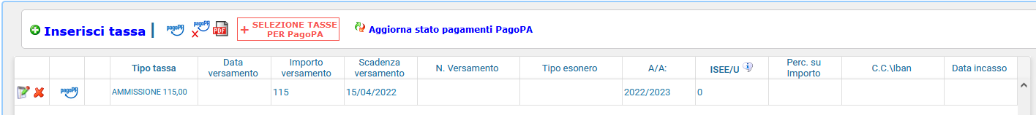

Potete modificare/elimnare la tassa cliccando sulle apposite icone; questo fin tanto che non viene accettata la domanda o abbiate generato lo IUV (PagoPa)

Ora, per le tasse pagabili con PagoPa cliccate su 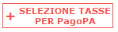 e si aprirà una form simile alla seguente
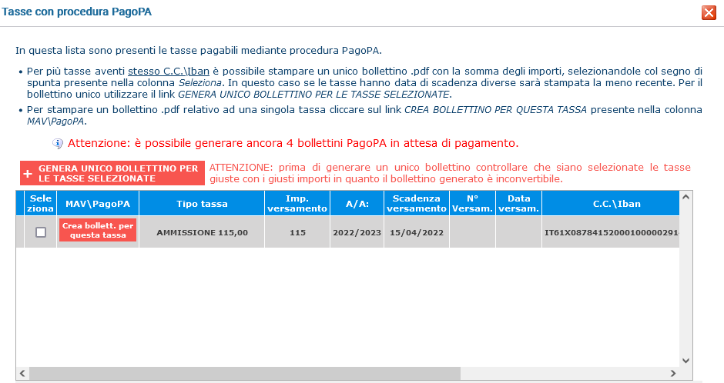
Selezionate le tasse da raggruppare nello stesso IUV come descritto dalle note in testa, e cliccate su
 o
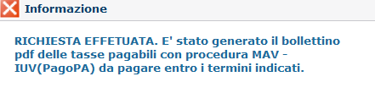
Il sistema vi informerà che è stato generato il bollettino

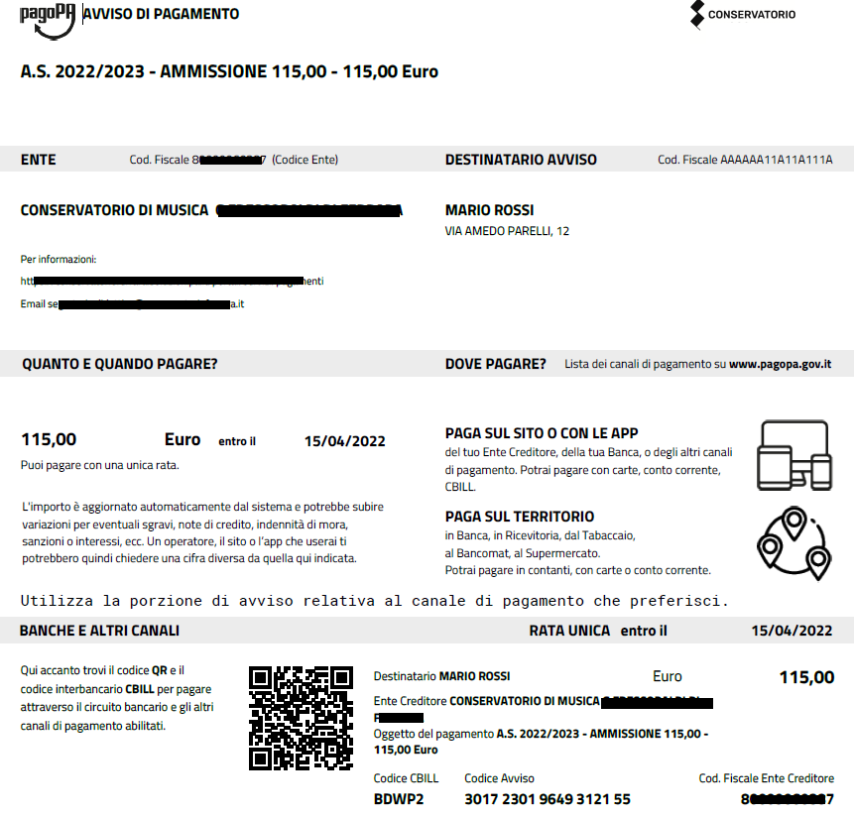
e vi farà vedere il lo IUV generato simile a questo accanto

La griglia precedente sarà simile alla seguente
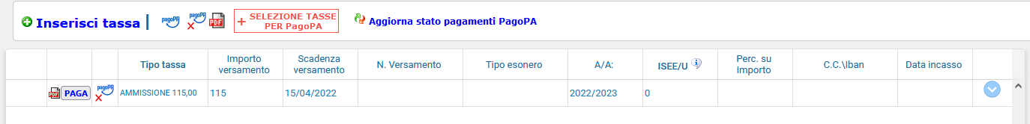

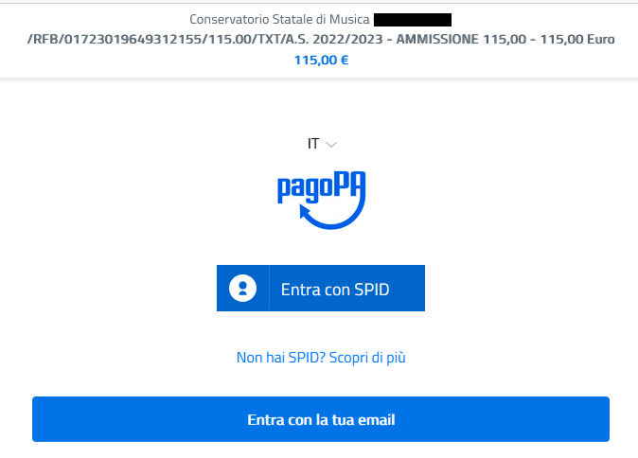
A questo punto se l’Istituzione ha già aderito al NUOVO PAGOPA, potete eliminare il bollettino ovvero pagarlo. Se l’Istituzione non ha ancora aderito alla nuova versione di PagoPa queste due opzioni non saranno presenti; non potete eliminare il bollettino e per pagarlo dovete andare sulla Vs. banca ovvero utilizzare i normali canali di pagamento degli IUV.

Cliccate su “Paga” ed il sistema mostrerà una pagina simile alla seguente; potete utilizzare SPID ovvero anche una email esistente dove il sistema invaierà la ricevuta di pagamento.

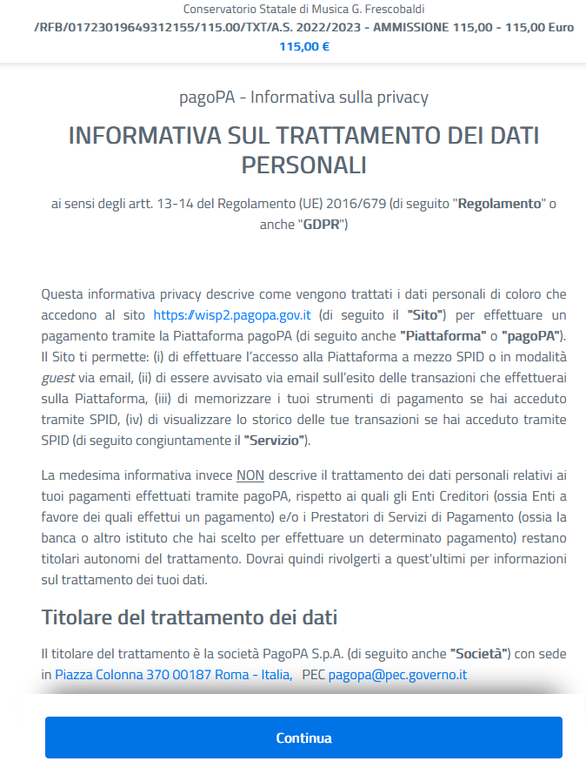
Dopo aver seguito le istruzioni a video il sistema mostrerà la form seguente in cui ci sono le disposizioni di legge ecc. Cliccate su continua, scegliete il metodo di pagamento
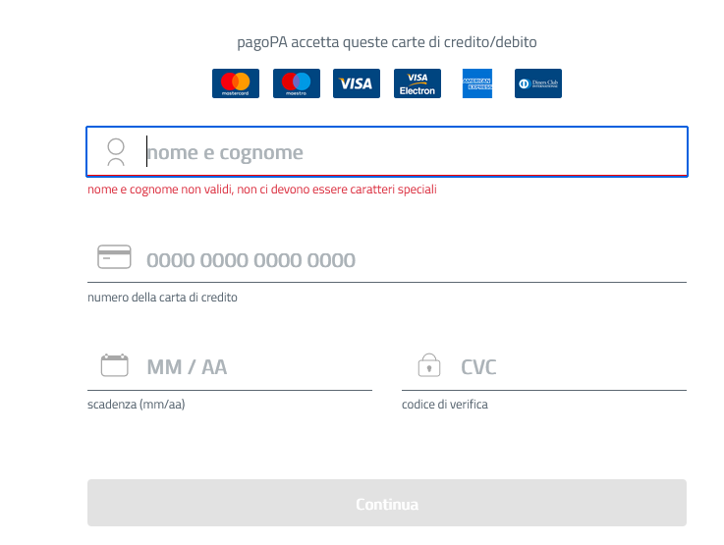

Dopo aver pagato la grglia precedente sarà simile alla seguente
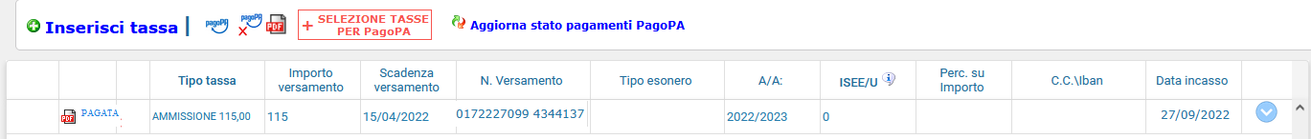

Ovviamente, a questo punto, non potete più eliminare la tassa pagata.

Tab Allega Documentazione
In questo Tab potete inserire i vari docuemtni come richiesto dall’Istituzione; per fare questo basta cliccare su “Sfoglia” per selezionare il file da allegare, inserite la descrizione dell’Oggetto del documento che state inviando e poi cliccate su “Inserisci documento”
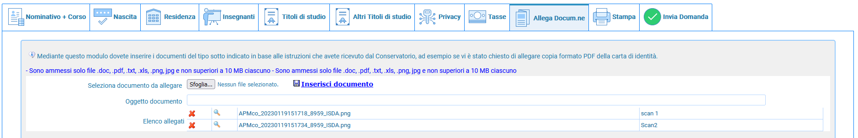
Potete eliminare e controllare i documenti inseriti
Ogni documento non deve “pesare” più di 10MB; il sistema supporta vari formato come specificato sopra.

Tab Stampa
Da questo Tab potete stampare la domanda di ammissione; alcune Istituzioni chiedono di allegarla alla domanda stessa (Tab Allega Documentazione)
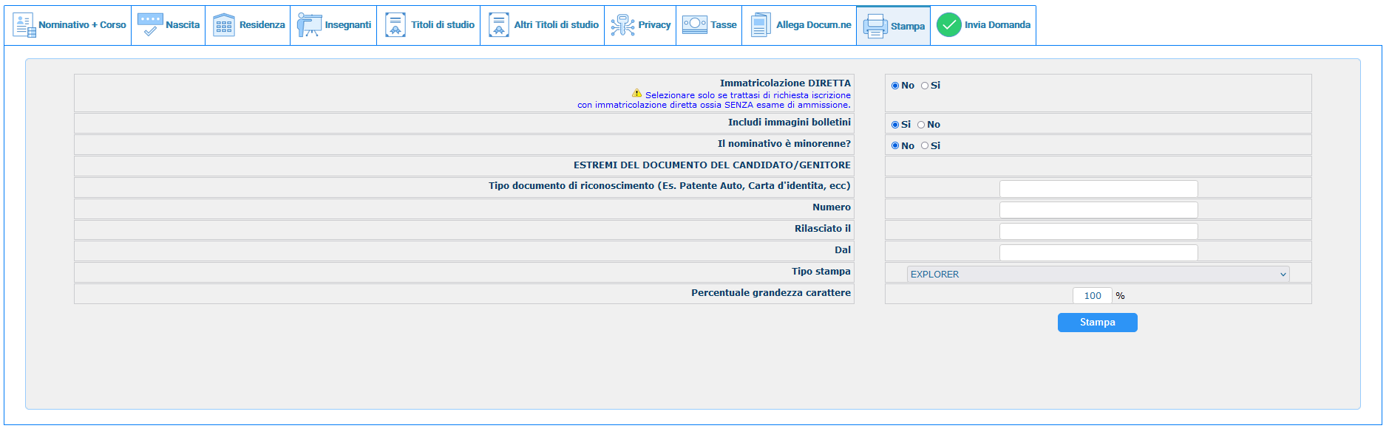

Questo è un esempio di stampa; molte Istituzioni hanno una stampa personalizzata quindi potrbbe essere diversa da questa
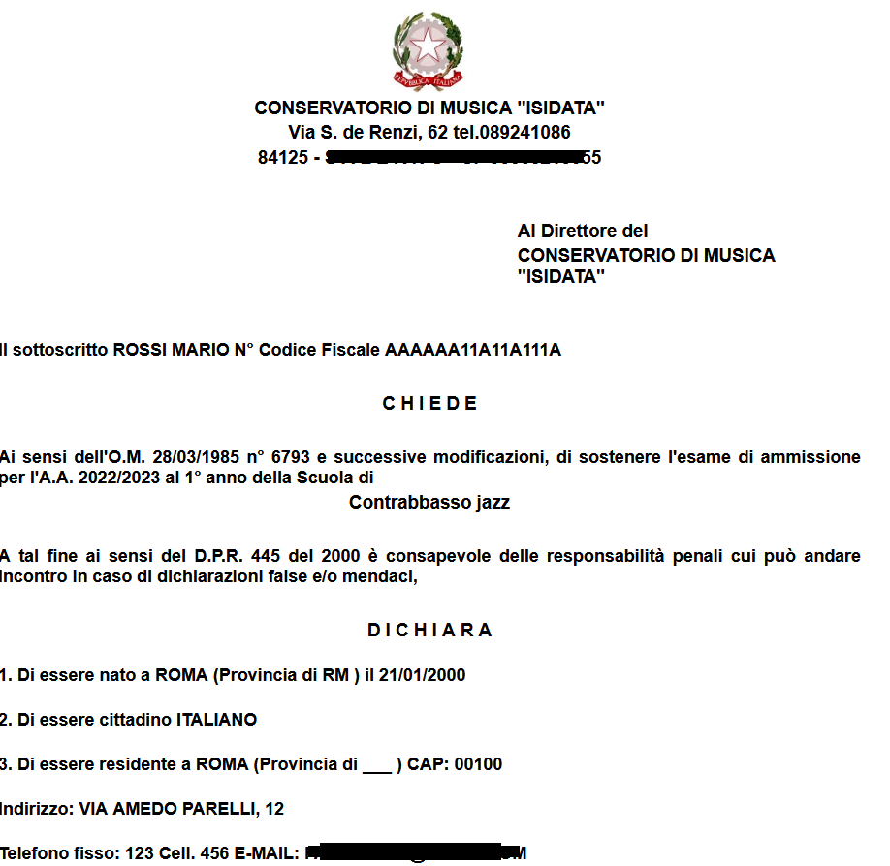

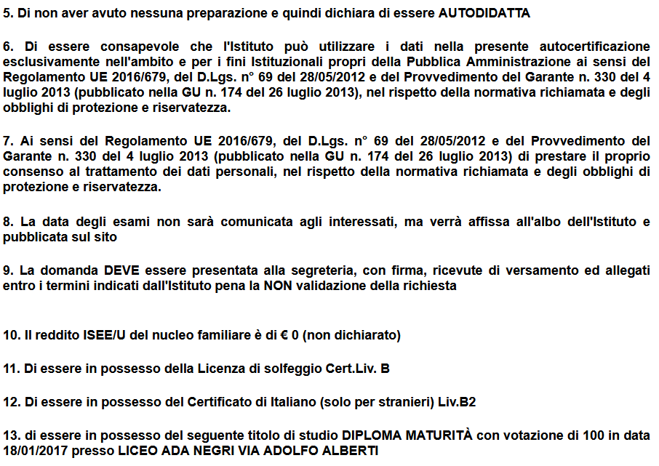
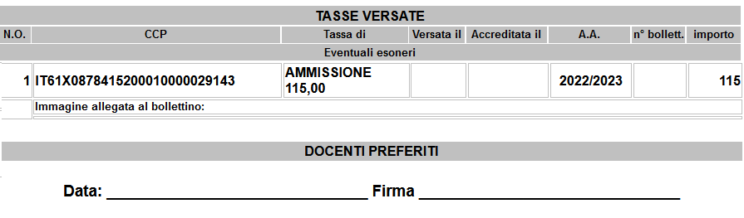

Tab Invia Domanda

A questo punto possiamo inviare la domanda all’Istituzione. RICORDATEVI DI INVIARLA ALTRIMETNI L’ISTITUZIONE NON POTRA’ ACCETTARLA

Il sistema mostrerà una form simile la seguente
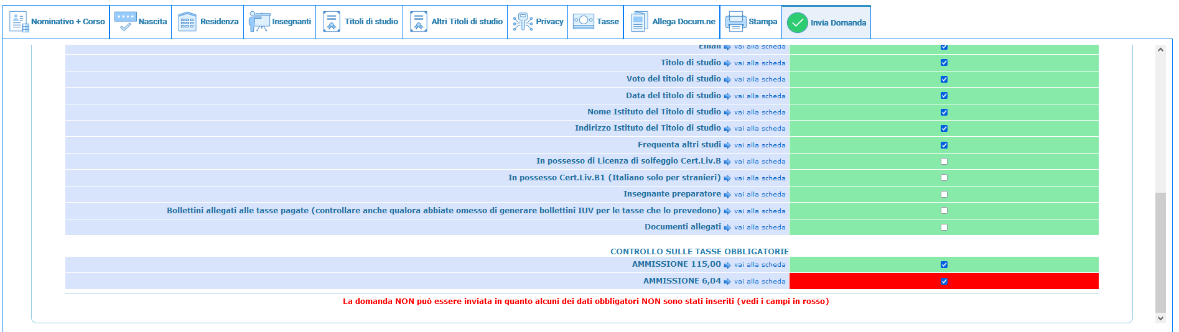
Scorrete fino in fondo alla pagina mediante la barra laterale
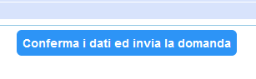
Se non c’è nessun rigo in rosso potete ciccare su “INVIA” che troverete in basso altrimenti cliccate sul Tab relativo oppure anche su del relativo rigo rosso, compilateli e tornate su questa pagina.
Solo quando tutti le righe saranno versi il sistema vi darà la possibilità di inviare la domanda.

MODIFICA DOMANDA AMMISSIONE

Come detto all’inizio di questo manuale per modificare la domanda di ammissione già inserita scegliere 2) Modifica domanda AMMISSIONE. A questo punto il sistema mostrerà un form simile alla seguente:

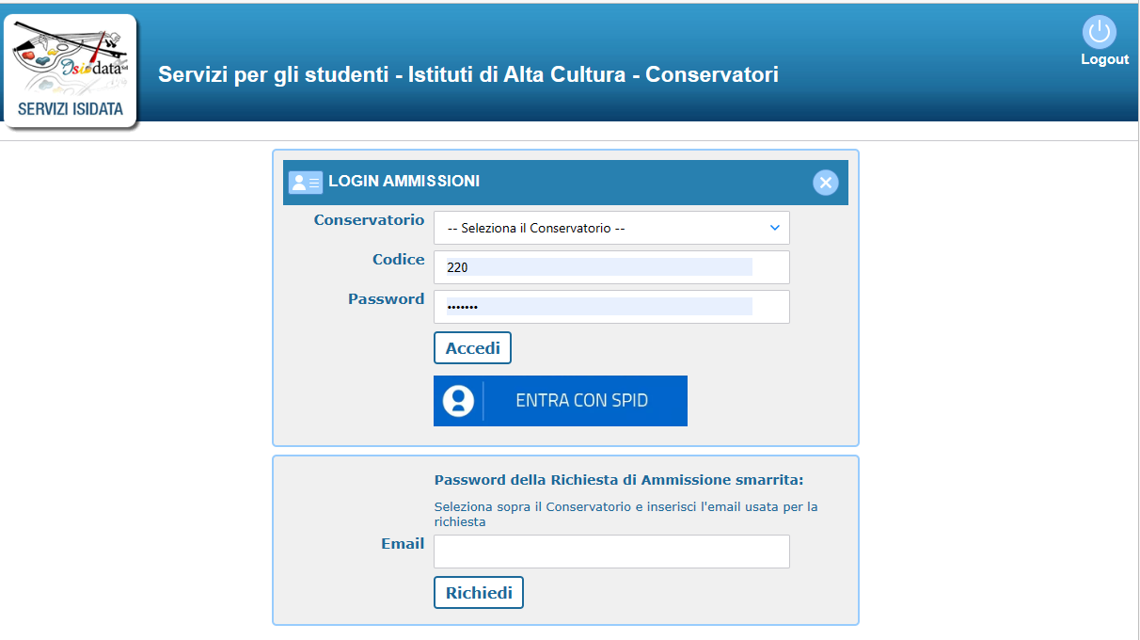
Se siste in possesso dello SPID potete utilizzarlo altrimneti utilizzate le credenziali che vi sono state inviate dopo il primo accesso come spiegato a pagina 5 di questo manuale
In caso utilizziate lo spid ed avete insoltrato più domande PER AMMISSIONE A CORSI DIVERSI il sistema mostrerà una lista delle domande inviate per l’anno accademico ammissioni in corso.

A questo punto il sistema mostrerà una form simile alla seguente:
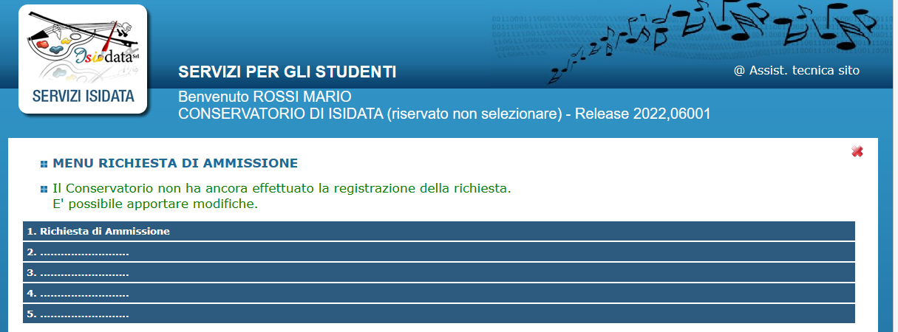

Scegliete 1. ed il sistema mostrerà questa pagina che altro non è quella riportata a pagina 5 di questo manuale subito dopo la voce #MODIFICA#

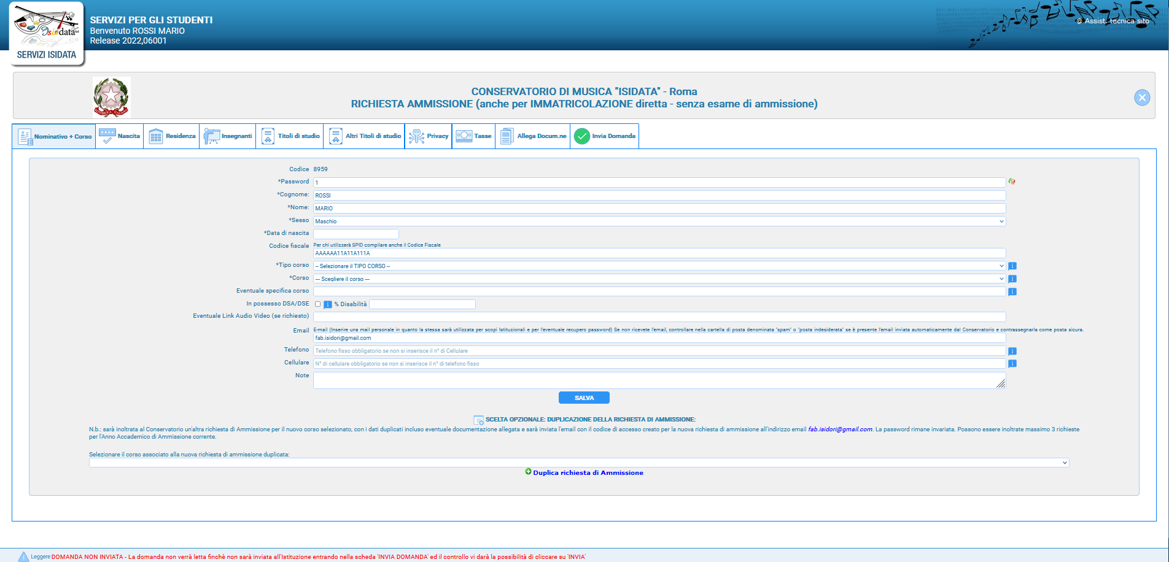

A questo punto potete rifervi al manuale dalla pagina 5 in poi.

Solo dopo aver inviato la domanda di ammissione per questo corso il sistema, qualora rientrate in questa domanda, vi da la possibilità di inserire un’altra domanda di ammissione CORSO DIVERSO, senza dover reinserire tutti i dati anagrafici e i documenti allegati. In basso al primo Tab “Nominativo + Corso” troverete una tendina dove scegliere a quale altro corso volete inviare domanda; scegliete il il tipo di corso ed il corso corso e poi cliccate su “Duplica richiesta di ammissione”

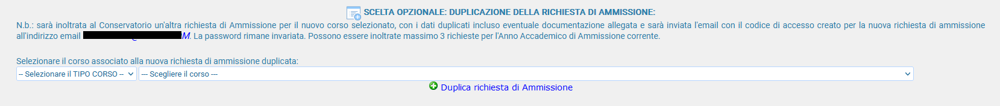

Il sistema creerà un’altra domanda con tutti i dati inseriti nella prima, corso diverso, inclusi i documenti ed escluse le tasse che dovrete reinserire e ripagare per questa nuova domanda.

Al massimo sono possibili 3 domande per lo stesso Anno Accademico

NOTA BENE

Si fa presente che alcuni gestori di account di posta elettronica, come ad esempio HOTMAIL o GMAIL, potrebbero considerare come SPAM le email inviate automaticamente utilizzato per tutte le funzionalità del sito ISIDATA - SERVIZI AGLI STUDENTI.
Pertanto qualora le email non fossero presenti in 'posta arrivata' controllare anche nella cartella di posta denominata 'spam' o 'posta indesiderata'!
Contrassegnare poi come posta sicura l'indirizzo DI PARTENZA per non avere così nessun problema nelle ricezioni future.

Si fa presente che non si possono presentare 2 domande per lo stesso corso. Qualora non riusciate a ricordare o avete perso le credenziali utilizzate la funzione “Password della richiesta di ammissione smarrita” che troverete sotto la richiesta di inserimento di credenziali per la modifica della domanda di ammissione già inserita

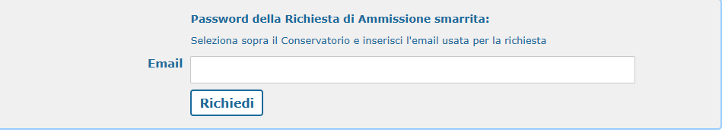

Qualora non abbiate più accesso a quella email dovete contattare la Segreteria Didattica dell’Istituzione a cui avete inviato domanda e chiedere di cambiare l’email alla domanda già inviata.

La ISIDATA non può intervenire in nessun caso per ovvi motivi di privacy e sicurezza

Per ogni dubbio relativamente ai dati da inserire nella domanda dovete rivolgervi esclusivamente alla Segreteria Didattica dell’Istituzione a cui dovete inviare o avete inviato la domanda di Ammissione.

Solo in caso di errore, tra l’altro molto raro, dovete inviarci screen shot della pagina immediatamente precedente al messaggio stesso, il SOLO codice delle credenziali (SENZA PASSWORD), il vostro codice fiscale o nominativo.

